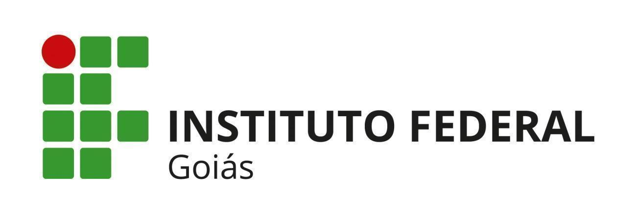
MINISTÉRIO DA EDUCAÇÃO
SECRETARIA DE EDUCAÇÃO PROFISSIONAL E TECNOLÓGICA
INSTITUTO FEDERAL DE EDUCAÇÃO, CIÊNCIA E TECNOLOGIA DE GOIÁS
CÂMPUS CIDADE DE GOIÁS

EDITAL DE PROJETO DE ENSINO Nº 03/2023
CRONOGRAMA
Etapas | Data
Publicação do Edital | 15/09/2023
Período de submissão dos Projetos de Ensino | 15/09 a 24/09/2023
Período de avaliação das propostas | 25/09 a 27/09/2023
Publicação da classificação preliminar dos Projetos de Ensino | 27/09/2023
Interposição de recurso | 28/09/2023
Período para avaliação dos recursos | 29/09 a 02/10/2023
Divulgação da avaliação dos recursos | 02/10/2023
Publicação do resultado final dos Projetos de Ensino | 03/10/2023
Período de vinculação dos bolsistas e formalização dos documentos do Projeto de Ensino | 04/10 a 06/10/2023
Período de desenvolvimento das atividades do Projeto de Ensino | 09/10 a 12/12/2023
Período para envio das frequências e Relatório Final ao Departamento de Áreas Acadêmicas | 12/12/2023 a 15/12/2023
Aprovação do Relatório Final no Conselho Departamental | Até março de 2024*

OBS.: Os prazos previstos no cronograma poderão ser alterados pelo DAA/Direção-Geral e serão comunicados na página do IFG - Cidade de Goiás, por meio do endereço eletrônico https://www.ifg.edu.br/goias

*Conforme aprovação do Calendário Acadêmico para o ano letivo de 2024.

